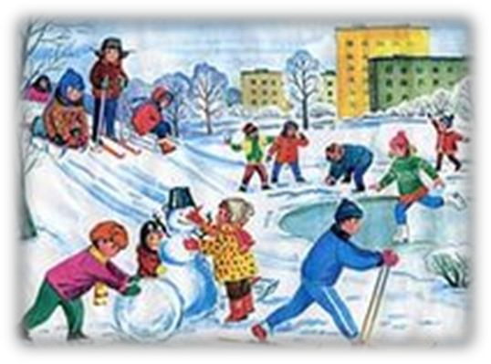**ЗИМНИЕ ЗАБАВЫ И БЕЗОПАСНОСТЬ**

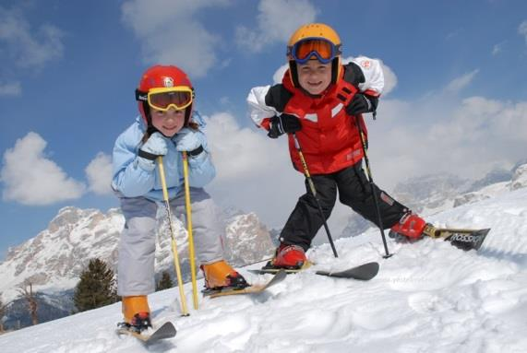У каждой зимней забавы есть и свои особенности, свои правила безопасности.

** *Катание на лыжах***   
 В целом, катание на лыжах - наименее безопасный вид зимних прогулок. Однако, обратите внимание, может быть горка, на которой Вы собираетесь кататься, слишком крутая, ухабистая или леденистая? Постарайтесь исключить все возможные опасные ситуации. Разумеется, кататься следует в парковой зоне, либо за городом или в том районе города, где движение автотранспорта отсутствует.

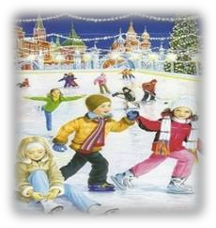 ***Катание на коньках*** В отличие от лыж, занятие коньками сопряжено все же с определенным риском.  
Необходимо иметь в виду следующее:  
 1.Катайтесь на коньках на специально оборудованных катках, опасно кататься на открытых водоемах.  
 2.Не ходите на каток в те дни, когда на нем катается много людей. Риск получить серьезную травму в этом случае крайне велик.  
 3.Падения исключить невозможно, поэтому постарайтесь, чтобы ребенок был одет в плотную одежду.  
 4.Не отходите от ребенка ни на шаг, чтобы в случае необходимости поддержать его и избежать падений.

**ЗИМНИЕ ЗАБАВЫ И БЕЗОПАСНОСТЬ**

***Катание на санках, ледянках***

 Для прогулки на санках ребенка надо одеть потеплее.

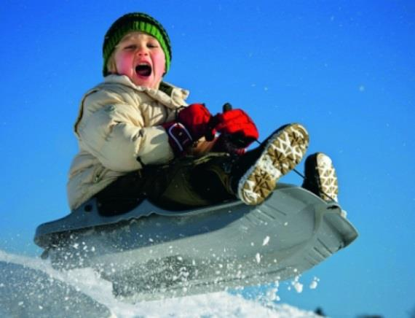  
 1. Прежде чем ребенок сядет на санки, проверьте, нет ли в них  
неисправностей.  
 2. Кататься на санках с горки нежелательно, лучше на ледянках.  
 3. Объясните ребенку заранее, что на горке надо соблюдать дисциплину и последовательность.  
 4. Вам необходимо самим убедиться в безопасности горки, поэтому перед катанием внимательно изучите местность. Спуск не должен выходить на проезжую часть, а малышей лучше катать с маленьких пологих снежных горок, причём в немноголюдных местах и при отсутствии деревьев, заборов и других препятствий.  
 5. Нельзя разрешать ребенку кататься на санках, лежа на животе, он может повредить зубы или голову.  
 6. Кататься на санках стоя нельзя! Опасно привязывать санки друг к другу.  
 7. Перевозить ребёнка через дорогу можно только в санках, которые толкаются перед собой. Если у них имеется только веревка-буксир, то ребенка необходимо снять с санок. Следует учесть, что по малоснежной дороге с проплешинами асфальта санки едут медленно, поэтому будьте особенно бдительными.

**Будьте внимательны и не пренебрегайте правилами безопасности!**

